КГБПОУ
«Минусинский
колледж культуры и искусства»

www.mkki.ru / мкки.рф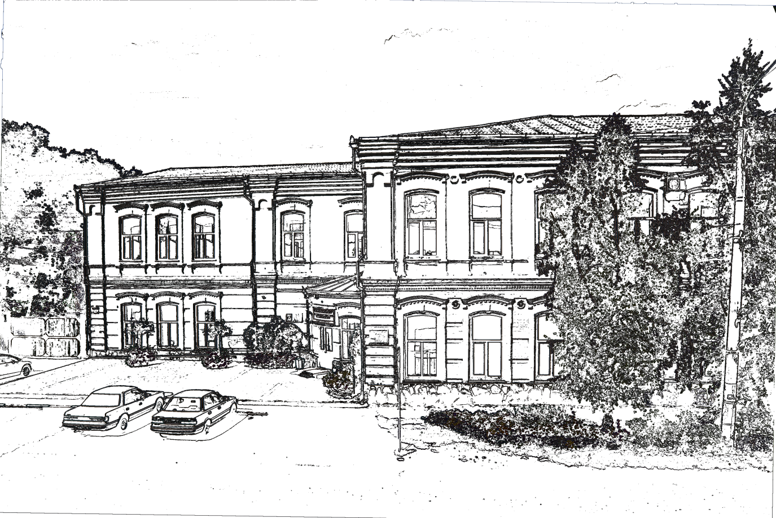

Лицензия серия 24Л01 № 0001293 регистрационный номер № 8127 – л от 07.08.15г

Минусинский колледж культуры и искусства осуществляет подготовку специалистов по очной и заочной формам обучения на базе 9 и 11 классов
по следующим специальностям:
Специальность и  виды | Квалификация | Срок и форма обучения | Творческие вступительные испытания
Теория музыки | преподаватель, организатор музыкально-просветительской деятельности | 3 г. 10 мес.  очная | Сольфеджио и элементарная теория музыки (письменно); фортепиано – исполнение программы;  музыкальная литература - собеседование
Инструментальное исполнительство  - инструменты народного оркестра (домра, балалайка, баян, аккордеон, гитара, гармонь);  - оркестровые духовые и ударные инструменты (флейта, кларнет, труба, тромбон, саксофон, ударные инструменты). | артист, преподаватель, концертмейстер  артист, преподаватель | 3 г. 10 мес.  очная | Сольфеджио (устно и письменно), исполнение сольной программы
Музыкальное искусство эстрады  - эстрадное пение  - инструменты эстрадного оркестра (электрогитара, бас-гитара, ударные инструменты, труба, тромбон, саксофон, фортепьяно). | артист, преподаватель, руководитель эстрадного  коллектива | 3 г. 10 мес.  очная | Сольфеджио (устно и письменно), исполнение сольной программы
Сольное и хоровое народное пение  - сольное народное пение  - хоровое народное пение | артист-вокалист, преподаватель, руководитель  народного хорового коллектива | 3 г. 10 мес.  очная | Исполнение вокальной программы, сольфеджио
Музыкальное звукооператорское мастерство | специалист звукооператорского мастерства | 3 г. 10 мес.  очная | Сольфеджио и музыкальная грамота (письменно и устно), слуховой анализфонограммы, собеседование
Декоративно-прикладное искусство и народные промыслы  - художественная роспись ткани  - художественная вышивка | художник-мастер, преподаватель | 3 г.10 мес.  очная | Композиция, живопись, рисунок.
Актерское искусство | актер, преподаватель | 3 г.10 мес.  очная | Чтение прозы, поэзии, басни, проверка музыкальных данных(ритм, слух), исполнение песни
Народное художественное творчество  - театральное творчество  - хореографическое творчество  - этнохудожественное творчество | руководитель любительского творческого  коллектива, преподаватель | 3 г. 10 мес.  очная | По видам:  - проверка хореографических физических данных, проверка музыкальных данных (ритм, музыкальная память)
Мировая художественная культура | специалист в области мировой художественной культуры, преподаватель | 3 г. 10 мес.  очная
Социально-культурная деятельность  - организация и постановка культурно-массовых мероприятий и театрализованных представлений;  - организация культурно-досуговой деятельности | организатор  социально-  культурной  деятельности | 2 г. 10 мес. очная  заочная
Библиотековедение | библиотекарь | 2 г.10 мес.  очная  заочная
Музыкальное образование | учитель музыки, музыкальный руководитель | 3 г. 10 мес.  очная, заочная | -исполнение программы на музыкальном инструменте, музыкально-теоритическая подготовка (устно).  -проверка музыкальных данных (при отсутствии музыкального образования)
Туризм | специалист по туризму | 2 г.10 мес.  очная, заочная

Внимание! Прием на заочную форму обучения проводится на базе 11 классов

Прием документов
На творческие специальности с 20 июня до 10 августа

Вступительные испытания с 11 до 19 августа

На специальности СКД, МХК, Библиотековедение, Туризм
(без вступительных испытаний)
с 20 июня до 15 августа (на очное и заочное)
Последняя дата предоставления оригинала документа
об образовании и (или) квалификации 17 августа.

Перечень документов для поступления
(из Приказа Министерства образования и науки РФ от 23.01.2014 г. N 36 ):

- Оригинал или копия документов, удостоверяющих личность, гражданство;
- Оригинал или копия документа об образовании и (или) документа об
образовании и квалификации (оригинал до 17.08.);
- 4 фотографии (3х4);
- Медицинская справка формы 086 У (только для специальности «Музыкальное образование»).
Прием документов осуществляется, так же по почте и в электронной форме.

Наш адрес:

КГБПОУ «Минусинский колледж культуры и искусства»
662608, Красноярский край,
г.Минусинск, ул. Красных партизан, 3
Тел.: 8 (39132) 2-07-62 (приемная);
Факс: 8 (39132) 2-50-01
E-mail: kkkki@yandex.ru
8 (39132) 2-56-05 (очное и заочное отделения)
8 (39132) 2-02-25 (маркетинговая служба),

Студенческое общежитие колледжа
для иногородних студентов
находится по адресу:
г.Минусинск, ул. Советская, 31
Тел.:8 (39132) 2-12-90 (заведующий)
8 (39132) 2-14-51 (вахта)

